- Benenne alle Apparaturteile A, B, ...
- Welche Aggregatzustände haben die Stoffe in den Apparaturen?
- Wofür werden die Apparaturen eingesetzt?
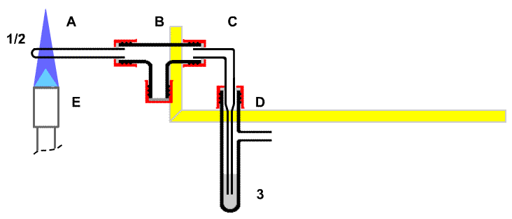 1
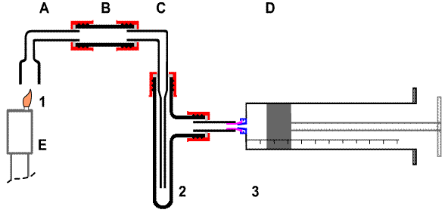 2
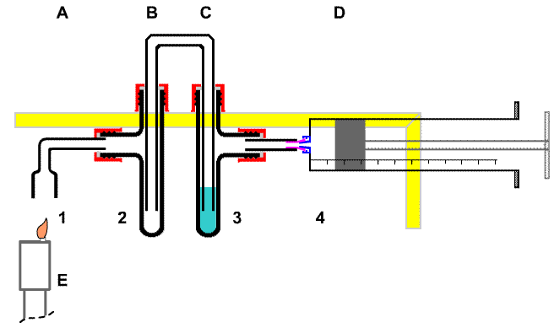 3
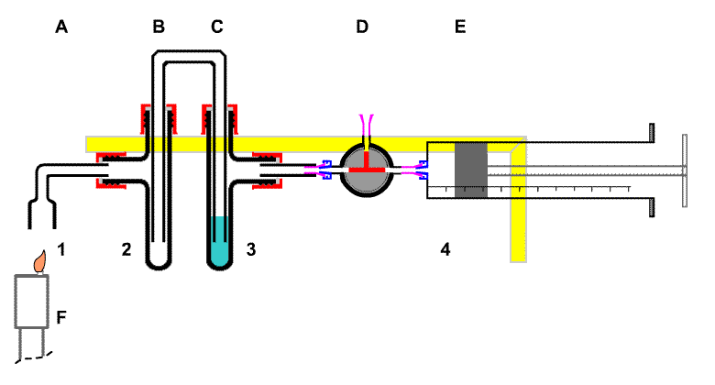 4
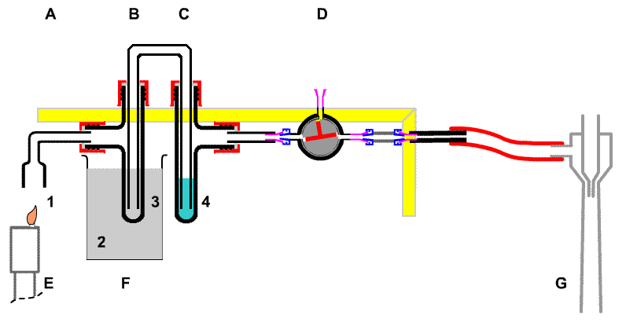 5
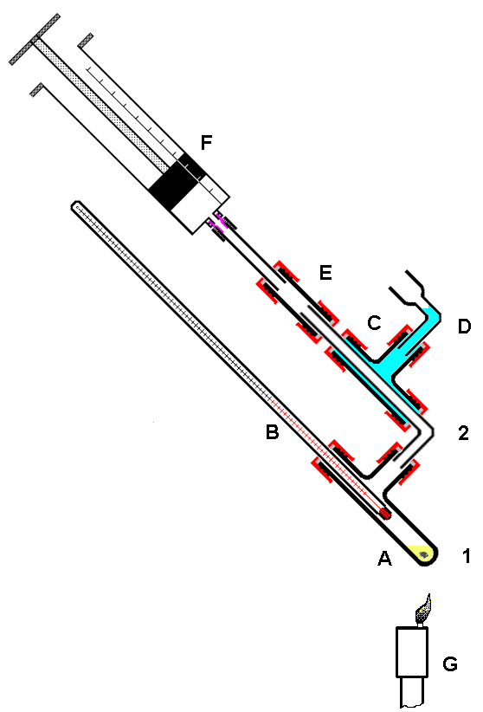 6

